|  |  |
| --- | --- |
| Propósito de la clase:   * Apropiarnos de nuestra historia. | Contenido a desarrollar:   * Efemérides, 25 de mayo |

25 DE MAYO DE 1810

**HOLA CHICOS…RECUERDAN A PALMIRO? HOY NOS VA CONTAR UNA LINDA HISTORIA QUE OCURRIÓ HACE MUCHO MUCHO TIEMPO.**

**MIRA Y ESCUCHA ATENTAMENTE EL SIGUIENTE VIDEO**

[**https://www.youtube.com/watch?v=TCxI9ZXpdtQ**](https://www.youtube.com/watch?v=TCxI9ZXpdtQ)

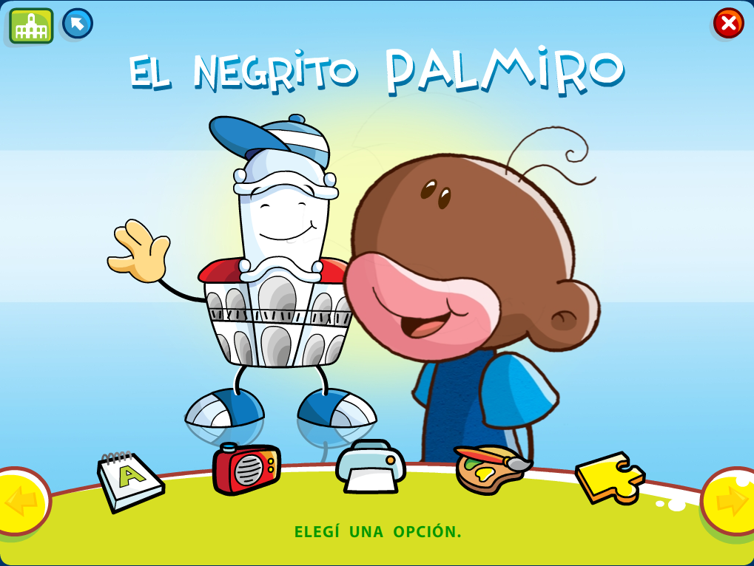

**ESPERO TE HAYA GUSTADO!!**

**AHORA RESPONDÉ EN TU CUADERNITO:**

* **¿POR QUÉ FUE A LA PLAZA PALMIRO?**
* **¿QUÉ LE OCURRIÓ EN EL CAMINO?**
* **¿QUÉ VENDÍA LA SEÑORA A LA QUE PALMIRO ENSUCIÓ?**
* **CUANDO LLEGÓ ¿QUÉ OCURRÍA EN ESE MOMENTO?**

**UN POQUITO DE HISTORIA…**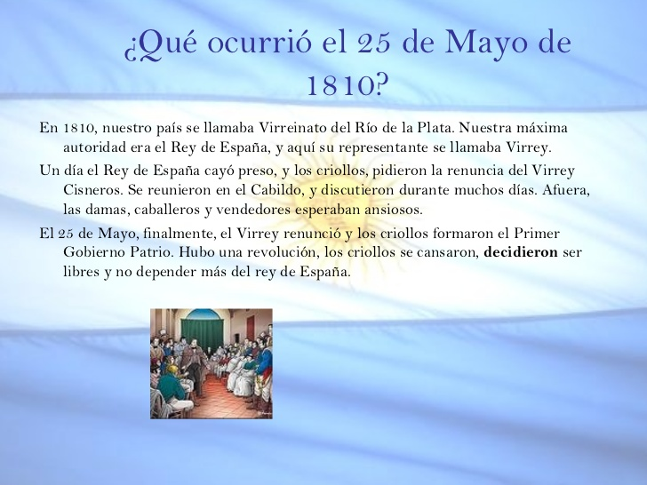

**MUY BIEN, AHORA CON TUS PALABRAS, LUEGO DE VER A PALMIRO Y LEER ESTE PEDACITO DE NUESTRA HISTORIA ¿POR QUÉ CREES QUE PARA NOSOTROS FUE TAN IMPORTANTE EL 25 DE MAYO?**

**ME ENCANTARÍA SABER QUÉ SIGNIFICA PARA VOS SER LIBRES, PODÉS ENVIARME TU REFLEXIÓN POR MENSAJITO.**

**ME ENCANTA COMO ESTÁS TRABAJANDO….**